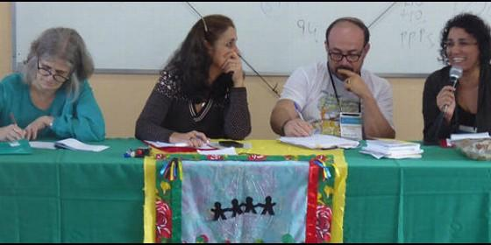
Movimiento Nacional de Fe y Política de Brasil

Seminario del Movimiento Nacional de Fe y Política de Brasil

Ser profetas del Buen Vivir en un Brasil en crisis social y política

La economía domina al sistema democrático, e incrementa la desigualdad
Luis Miguel Modino, 21 de mayo de 2017 a las 21:45
No podemos olvidar que el proyecto de Dios es de inclusión y que la religión es fuente de injusticias cuando excluye al otro en nombre de ideas o pensamientos religiosos
/>
(Luis Miguel Modino, Brasil).- El Movimiento Nacional de Fe y Política de Brasil se ha reunido este fin de semana en Río de Janeiro para celebrar un nuevo Seminario en el que los más de 70 participantes, llegados de las diferentes regiones del país y representantes de cinco Iglesias cristianas, han reflexionado a partir del tema "Coyuntura: Economía, Medio Ambiente, Política y Profetismo en la Perspectiva del Bien Vivir".
La situación de crisis institucional por la que el país pasa, con la constante aparición de escándalos de corrupción que afectan a los más destacados líderes políticos y que esta semana ha salpicado al Presidente de la República, Michel Temer, y al candidato de la derecha a la Presidencia en la última elección, Aecio Neves, que ha perdido su escaño de senador, ha sido el plano de fondo que ha marcado las reflexiones llevadas a cabo durante estos días.
La coyuntura brasileña no es diferente de la de muchos otros países, dominados por grupos financieros que marcan el devenir socio-político en el mundo actual. No podemos olvidar, como señalaba el sociólogo Silvio Caccia-Bava, editor de Le Monde Diplomatique Brasil, que 62 familias son dueñas de los mismos recursos que el 99% de la humanidad.
Esta dinámica, en la que la economía domina al sistema democrático, se traduce en un aumento de la desigualdad y un brutal y constante ataque contra el medio ambiente, que puede conducir, en un futuro no demasiado lejano, a una guerra por el control de los recursos naturales.
Las grandes corporaciones empresariales brasileñas viven de los intereses de la deuda pública, que, por poner un ejemplo de lo que esto supone, hoy representa un valor casi seis mayor que el presupuesto destinado a la sanidad pública. Esta dinámica es sostenida por el poder legislativo, pues no podemos olvidar que más del 70% de los diputados fueron elegidos con el apoyo financiero de las grandes empresas, como está siendo demostrado con los continuos escándalos de corrupción que cada día van apareciendo.

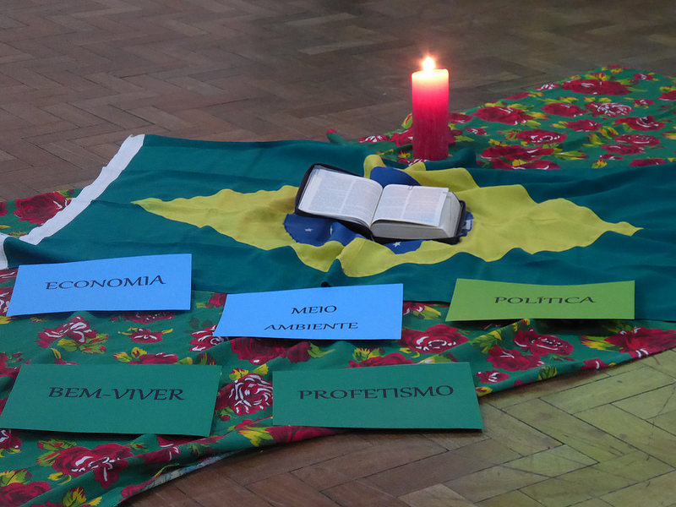
Siguiendo una idea que aparece en la Encíclica Laudato Sí, la investigadora de la Universidad Federal Rural de Río de Janeiro y participante de la 21ª Conferencia de las Partes (COP-21), Camila Moreno, ha sostenido en su intervención que es fundamental pensar la ecología y la política como algo inseparable si queremos superar la crisis ambiental de múltiples dimensiones por la que el Planeta pasa.
Para avanzar en esta dirección la espiritualidad del Buen Vivir puede ayudarnos a recuperar la pérdida de la relación entre la naturaleza y lo sagrado, presente en los pueblos originarios e inclusive en la tradición bíblica inicial, y que fue destruida por el sistema capitalista.
Ante esta realidad socio-política es necesario que los cristianos asuman una actitud profética, de hombres y mujeres de Dios que se rebelen en nombre de su Proyecto, como decía la Pastora Metodista Elizabeth Cristina de Andrade de Oliveira, que a partir de una fe fortalecida por la comunidad puedan mostrar un nuevo modo de ver la realidad.
No podemos olvidar, como resaltaba la Pastora luterana Romi Benke, Secretaria Ejecutiva del CONIC (Consejo Nacional de las Iglesias Cristianas, por sus siglas en portugués), que la fe no es instrumento de opresión y diferencia y sí algo que nos iguala y libera.
Vivimos en una sociedad, en opinión de la Secretaria del CONIC, dominada por el mercado, inclusive las propias Iglesias, lo que dificulta la posibilidad de hablar de igualdad y libertad en Dios y de espiritualidad del Buen Vivir. Esto provoca que la fe y la política hoy sean dominadas por una lógica que no genera libertad sino control, llegando a darse una simbiosis entre fundamentalismo religioso y fundamentalismo del mercado, que deja vacía de contenido a la propia democracia.
A partir de esta reflexión, la pastora luterana se pregunta cómo el Movimiento Fe y Política puede ayudar a derribar los muros que separan a Dios de la humanidad. En este sentido, resalta que no podemos olvidar que el proyecto de Dios es de inclusión y que la religión es fuente de injusticias cuando excluye al otro en nombre de ideas o pensamientos religiosos, siendo necesario pasar de practicar la fe en Jesucristo a asumir la fe de Jesucristo.
A Encíclica Laudato Sí ayuda a entender la relación entre profecía y política. A partir de esa tesis, el profesor de la Universidad Católica de Brasilia, Daniel Seidel, reflexionaba sobre la actual crisis política por la que Brasil pasa, que ha provocado un descrédito de los partidos e instituciones, una criminalización de la política y un ataque a los derechos sociales, consecuencia de una economía que mata y de un sistema tecnocrático que no tiene en cuenta a todos y explota la naturaleza sin medida.
La situación socio-política actual tiene sus consecuencias tanto en el campo social (mentalidad colonial, racismo y prejuicios, autoritarismo, consumismo, desprecio a las mujeres...) como en el religioso (crisis del compromiso comunitario, teología de la prosperidad, de los paños, del incienso, de los milagros, moralismo hipócrita, pederastia, exclusión de los pobres de las Iglesias, negación del protagonismo juvenil y de las mujeres...).

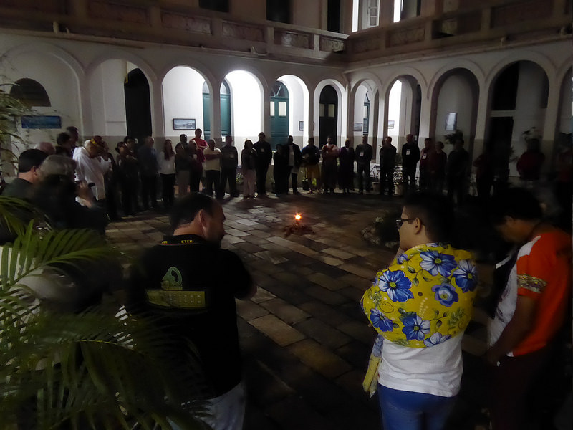

Ante esta situación, Seidel percibe señales de esperanza en la política, que se expresan, entre otras cosas, en las movilizaciones en las calles y en las redes sociales, en organizaciones que promueven la economía solidaria. También existe esa esperanza en el plano de la fe, que aparece en la figura y profecía del Papa Francisco, la tentativa de hacer realidad el Buen Vivir, la REPAM o las reacciones de los obispos ante la situación política que el país vive. Es necesario hacer realidad una Iglesia en salida, presente en la vida social, y buscar alternativas que ayuden a superar los males sociales actuales.
Los participantes, a partir de estas reflexiones, han buscado caminos que ayuden a construir la sociedad del Buen Vivir. Para eso es necesario que quienes forman parte del Movimiento Fe y Política emprendan acciones, y animen a otros a asumir la misma dinámica, que ayuden a superar la actual coyuntura social por la que pasa Brasil.
No olvidemos, como señala Pedro Ribeiro de Oliveira, que existe una guerra de ideas en la sociedad actual, también en las Iglesias, y que el Buen Vivir, así como otros conceptos, es una de las armas que pueden ser usadas. Lo más importante será convencer a las bases sobre la necesidad de asumir esa propuesta. Para eso el movimiento Fe y Política debe actuar como fermento e incentivo de ese proceso.
Es necesario, según Daniel Seidel, que el Movimiento Fe y Política sea voz profética y tenga una acción profética, lo que puede hacerse realidad a través de las denuncias, las luchas, la formación y articulación, dentro y entre las Iglesias y religiones, así como con los movimientos sociales y las juventudes, siendo así fuente de resistencia eclesial y político-social.
Este Seminario Nacional del Movimiento Fe y Política de Brasil ha sido un nuevo paso que tiene como meta el 11º Encuentro Nacional de Fe y Política que será celebrado en Fortaleza en 2019, momento en que serán conmemorados los 30 años de caminada.
El Movimiento Fe y Política no hace otra cosa que seguir una de los aspectos en los que insiste mucho el Papa Francisco, pues "involucrarse en la política es una obligación para un cristiano", insistiendo en la necesidad de "inmiscuirnos en la política porque la política es una de las formas más altas de la caridad, porque busca el bien común".
Para leer todos los artículos del autor, pincha aquí:

